SchooMy GIS / 高校「情報II」データサイエンス授業用

国立青少年教育施設
環境マッピングマップ

使い方ガイド

温度 🌡 湿度 💧 照度 💡 CO2 🌿

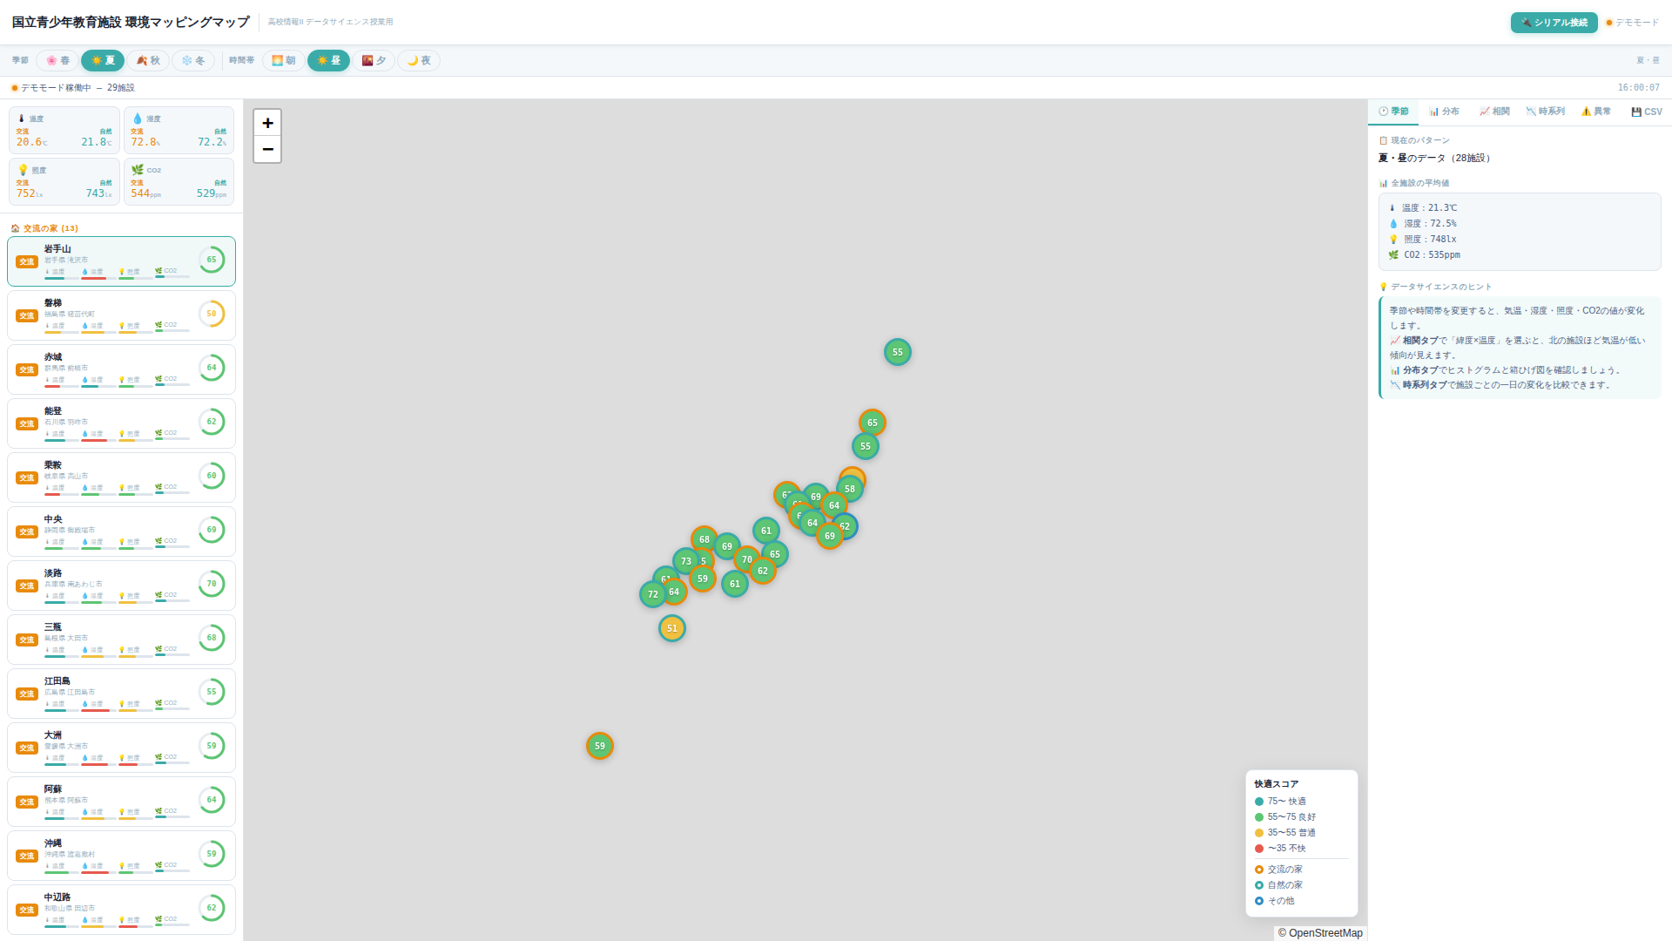
アプリ全体画面

1. 画面構成
環境マッピングマップは、全国29施設の環境データ（温度・湿度・照度・CO2）をリアルタイムに可視化するWebアプリです。画面は以下の6つのエリアで構成されています。

アプリの全体画面。左パネル・中央マップ・右パネルの3カラム構成

番号 | エリア名 | 説明
❶ | ヘッダー | アプリタイトル、シリアル接続ボタン、動作モード表示
❷ | コントロールバー | 季節（春夏秋冬）と時間帯（朝昼夕夜）の切替ボタン
❸ | 左パネル | 全施設の平均値サマリーと施設一覧カード
❹ | 中央マップ | Leaflet地図上に29施設のマーカーを表示
❺ | 右パネル | データサイエンス分析（6タブ）
❻ | 凡例 | 快適スコアの色分けと施設種別の表示

2. 使い方
STEP 1 ブラウザでアクセス
ChromeまたはEdgeでURLを開きます。インターネット接続が必要です（地図タイル読込のため）。

STEP 2 季節・時間帯を選択
画面上部のコントロールバーで季節（🌸春 / ☀️夏 / 🍂秋 / ❄️冬）と時間帯（🌅朝 / ☀️昼 / 🌇夕 / 🌙夜）を選びます。選択すると全施設のデータが即座に更新されます。
ヘッダーとコントロールバー。季節・時間帯ボタンが並ぶ
STEP 3 左パネルで施設を探す
左パネルには全29施設が「交流の家」「自然の家」「その他」のグループに分かれて表示されます。各カードには施設名、地域、4つのセンサーバー、快適スコア（リング）が表示されています。
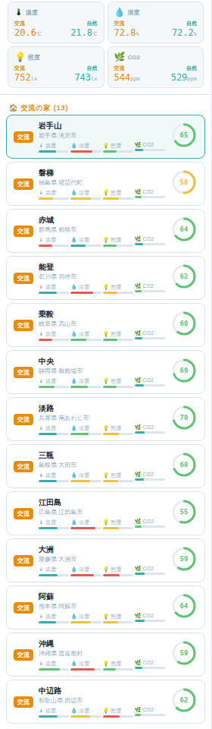
施設一覧カード。上部に平均値サマリー、下部に施設カードが並ぶ
STEP 4 施設をクリックして詳細を見る
地図上のマーカーまたは左パネルのカードをクリックすると、ポップアップで施設の詳細データが表示されます。温度・湿度・照度・CO2のバーグラフと数値、快適スコアが確認できます。
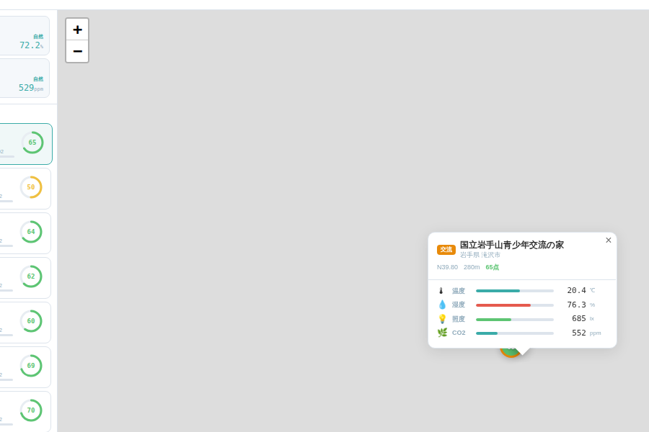
施設のポップアップ。施設名、地域、緯度・標高・快適スコア、各センサーのバーグラフと数値

3. センサーデータの見方
4種類のセンサーデータを扱います。各データには「快適範囲」が設定されており、範囲内に近いほど快適スコアが高くなります。

センサー | 範囲 | 快適範囲 | 特徴
🌡 温度 | -5〜40℃ | 17〜28℃ | 緯度が高い（北の）施設ほど低温。標高が高い施設も低温傾向。
💧 湿度 | 20〜100% | 30〜70% | 夏は高め、冬は低め。沿岸部は内陸部より高い傾向。
💡 照度 | 0〜1500lx | 300〜750lx | 時間帯による変動が最大。昼間は高く夜間はほぼ0。
🌿 CO2 | 300〜1200ppm | 350〜1000ppm | 人の活動で上昇。昼間は高く、夜間や朝方は低め。

4. マップの見方
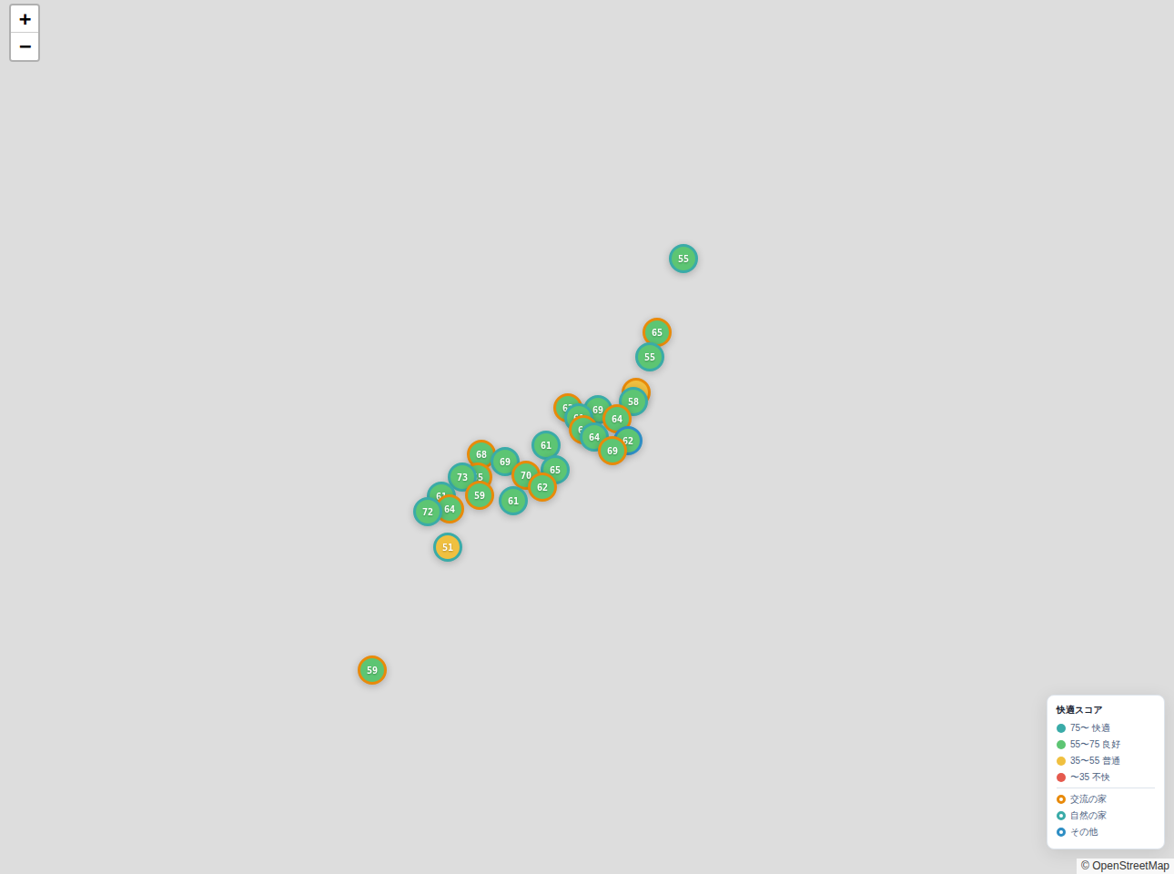
地図上に全29施設がマーカーで表示される。マーカー内の数字は快適スコア

マーカーの色（快適スコア）
スコア | 評価 | 色
75〜100 | 快適 | 🟢 緑
55〜75 | 良好 | 🟡 黄緑
35〜55 | 普通 | 🟠 黄色
0〜35 | 不快 | 🔴 赤

マーカーの枠色（施設種別）
- 🟠 交流の家（13施設）
- 🟢 自然の家（14施設）
- 🔵 その他（1施設：国立オリンピック記念青少年総合センター）

季節を変えてみよう
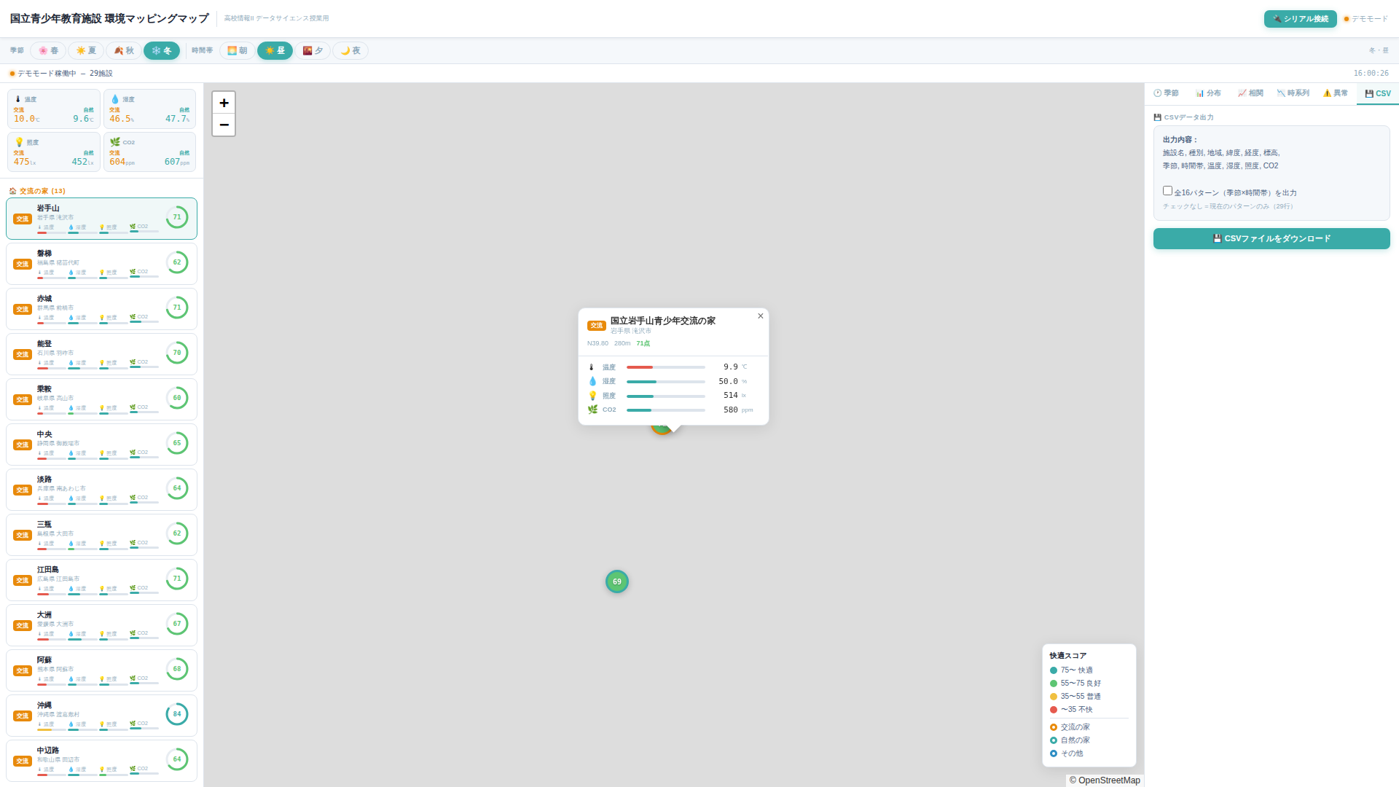
冬モードに切替えた画面。マーカーの色が夏と比較して変化している

5. データの分析方法（右パネル 6タブ）
右パネルには6つの分析タブがあります。各タブをクリックして切替えます。

🕐 季節タブ
現在選択中の季節・時間帯のパターン情報と全施設の平均値を表示。データサイエンスのヒントも掲載されています。
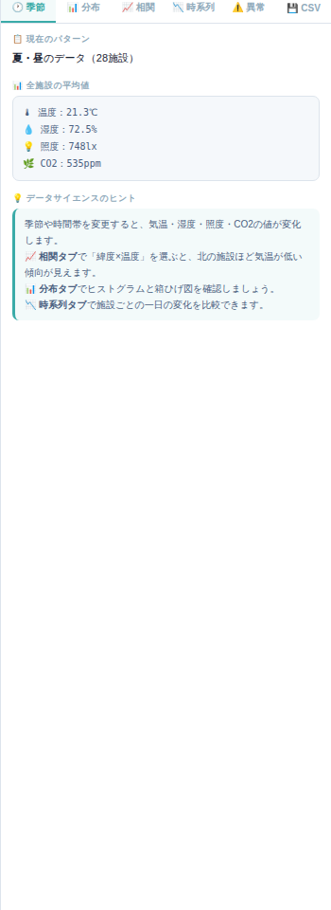
🕐 季節タブの画面

📊 分布タブ
ヒストグラム・箱ひげ図・基本統計量（平均・中央値・標準偏差・最小・最大）を表示。項目をドロップダウンで切替えて、温度・湿度・照度・CO2のそれぞれの分布を確認できます。
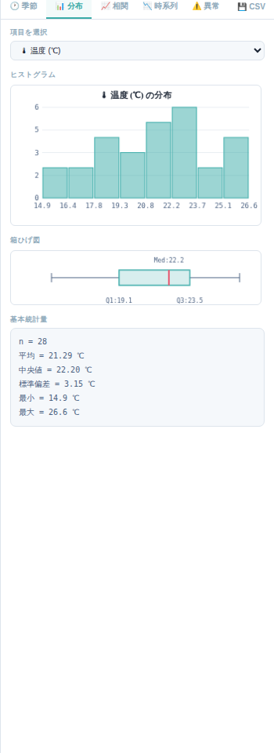
📊 分布タブの画面

📈 相関タブ
2変数の散布図と回帰直線を表示。相関係数(r)を自動計算します。「緯度×温度」を選ぶと、北の施設ほど気温が低い傾向（負の相関）が確認できます。
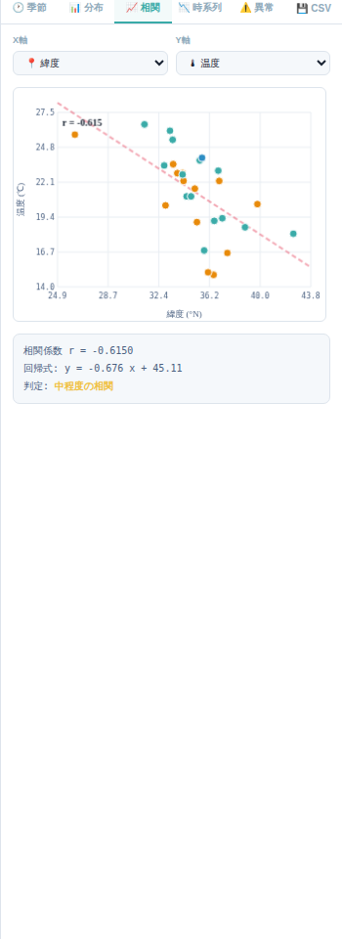
📈 相関タブの画面

📉 時系列タブ
選択した施設の朝→昼→夕→夜の推移を折れ線グラフで比較。「交流の家」「自然の家」で一括選択も可能です。
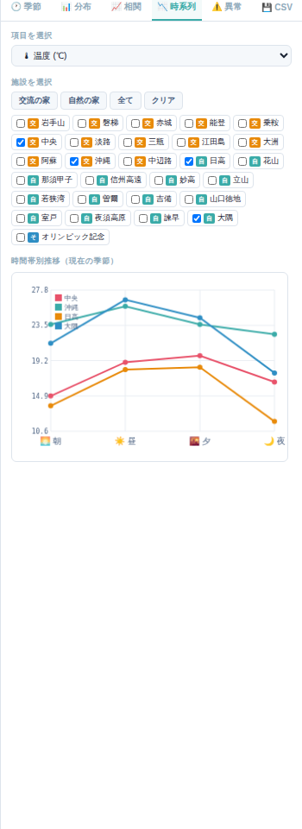
📉 時系列タブの画面

⚠️ 異常値タブ
平均±2σ（標準偏差）で異常値を自動検知。施設名、z値、平均からの方向を表示します。なぜその施設が異常値になるのか考察してみましょう。
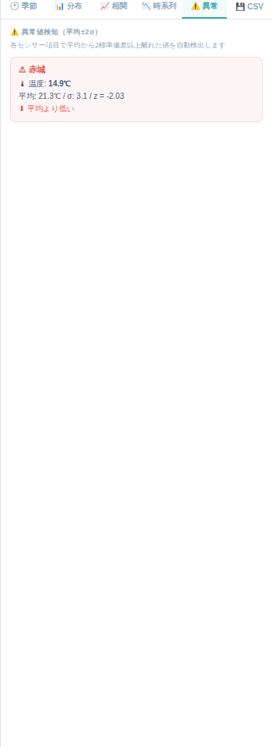
⚠️ 異常値タブの画面

💾 CSVタブ
現在のパターン（29行）または全16パターン（464行）をCSVファイルでダウンロード。スプレッドシートでの独自分析に活用できます。
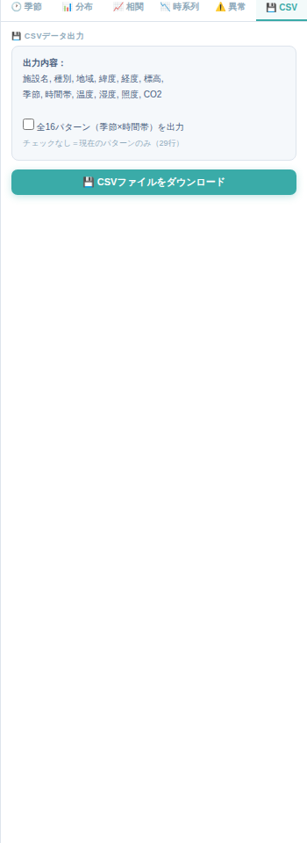
💾 CSVタブの画面

6. Schoomyセンサーの接続
SchoomyセンサーをUSBで接続し、リアルタイムの環境データを取得できます。

STEP 1 接続
右上の「🔌 シリアル接続」ボタンをクリック。ChromeまたはEdgeが必要です（Web Serial API）。
STEP 2 ポート選択
ブラウザのダイアログでSchoomyセンサーのポートを選択します。
STEP 3 データ取得
接続バーが表示され、施設と項目（温度/湿度/照度/CO2）を選んでリアルタイムデータを反映できます。
STEP 4 切断
接続バーの「切断」ボタンで切断できます。切断後はデモモードに戻ります。

※ Web Serial API は Chrome / Edge でのみ対応しています。Firefox や Safari では使用できません。

7. 授業での活用アイデア
📊 データ分析演習
CSVデータをダウンロードし、スプレッドシートで平均値・標準偏差を計算。季節ごとの変化をグラフ化しましょう。
📈 相関分析
「緯度×温度」「標高×温度」の相関係数と回帰直線から地理的傾向を読み取りましょう。
🔍 異常値の発見
異常値タブで外れ値を確認。地理的要因（標高・沿岸部など）を考察しましょう。
🌡 リアルタイム計測
Schoomyセンサーで教室の環境データを取得し、全国の施設データと比較分析しましょう。
🗺 地理×データ
マーカーの色分けから日本の南北の気温差や標高による環境変化パターンを発見しましょう。
📝 レポート作成
分布・相関・時系列・異常値の分析結果をまとめて「環境データから読み取れること」をレポートにしましょう。

